Attività del 05/05/2020 sez H insegnanti De Lucia, Faicchia, Pipola
Settimana dedicata alla Festa della Mamma
- Imparare la poesia per la mamma

La mia mamma
La mia mamma è proprio bella,
luminosa è la mia stella;
è allegra e sorridente,
affettuosa e divertente;
lei per me è sicurezza,
con amore mi accarezza;
io le voglio bene tanto,
ma che bello averla accanto!

- Riprodurre il disegno così come la maestra Enza lo ha realizzato per Mario:” Guardando le immagini imparo”

.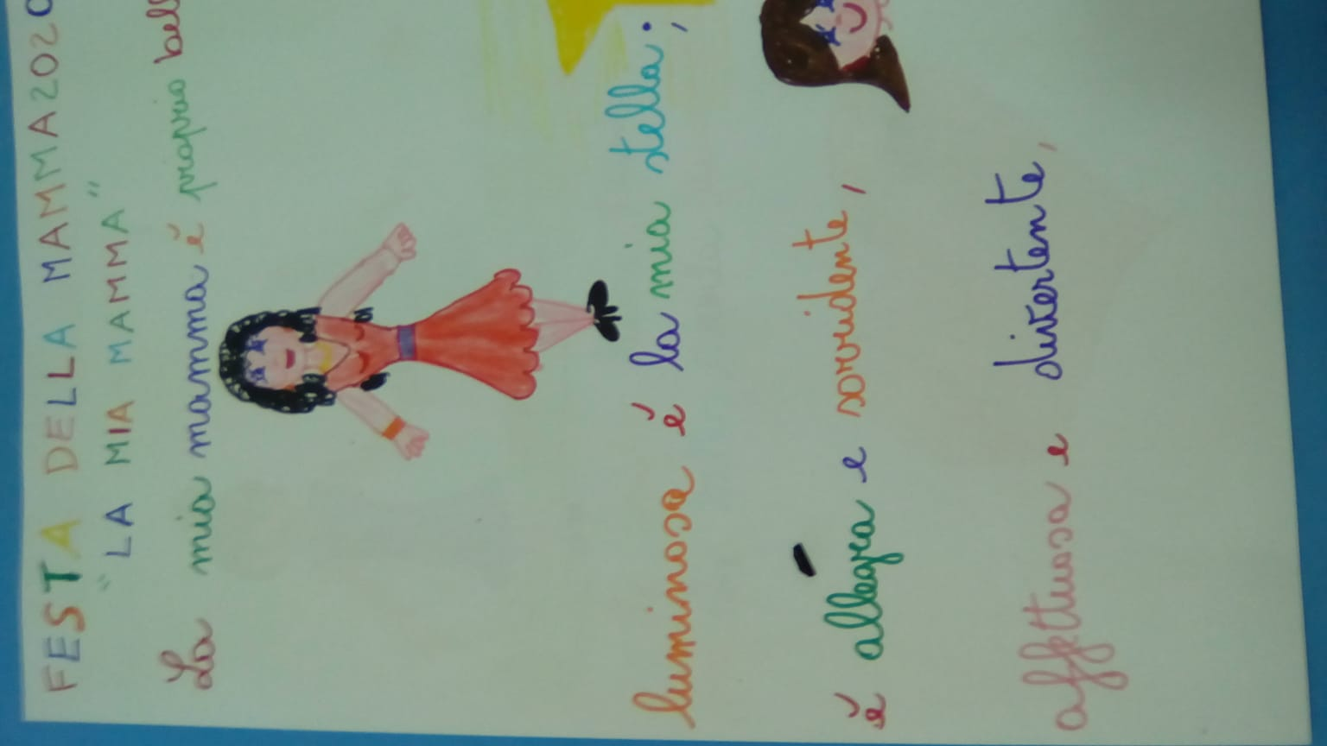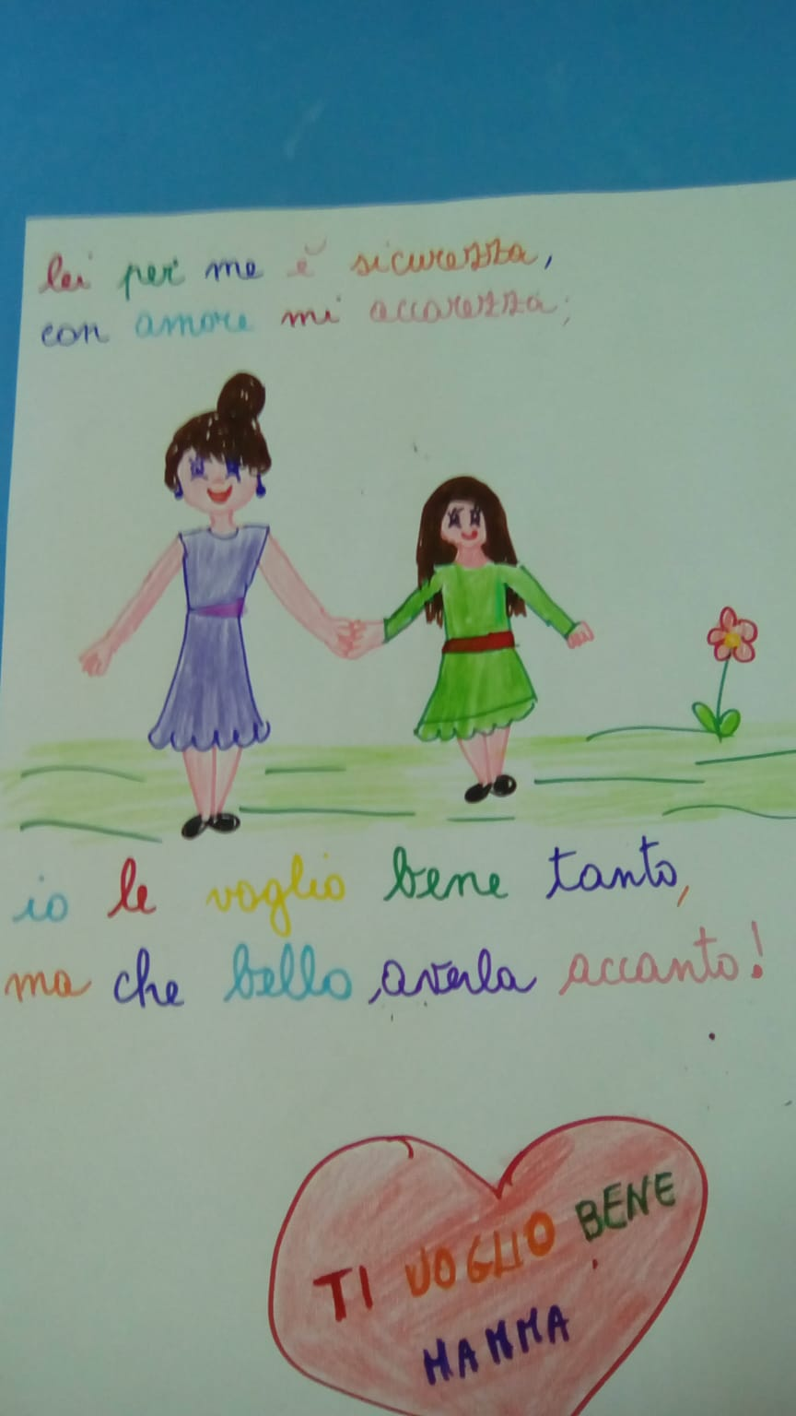
In questo modo creiamo una letterina originale per la mamma.

- Guardando il video con il papà produciamo il regalino per la mamma.

